程设大作业实验报告
实验名称：飞行棋小游戏 |  | 实验人： | 杨凯盛
助教gg好帅求少扣分秋梨膏
实验操作过程及配置说明：
Phase1：核心代码的实现
实验环境：Clion 2022 64bit，MinGW64，CMake
思路：通过 玩家->棋子->棋盘 的调用方式来进行走棋，事实证明其实这个思路在判断是否踩到或是重叠时有一定缺陷，让运算量较大，不过也能够轻易克服
- 准备工作：头文件prepare.h(由于内容较少直接粘贴在这里)(好奇怪编译器里没有下划线的这里有了)
struct board
{
int SNj;
int SNi;
};
struct chess
{
char ID;
board chess_place;
bool start;
bool arrived;
chess* next;
};
struct player
{
char ID;
chess A;
chess B;
chess C;
chess D;
int unstart;
int approched;
player* next;
int starti;//出发起始点的坐标
int startj;
bool human_gamer;
};
- 部分核心代码展示：
<1> 生成随机数函数
srand(time(0)); // 使用当前时间作为种子初始化随机数生成器
r = rand() % 6+1; // 生成 1~6 之间的随机数
printf("The number of points to roll the dice is: %d\n",r);
return r;
<2>链表式切换玩家
初始化部分
RED=(player*) malloc(sizeof (player));//写一半才想到能用RWBY致敬一下，然而懒，先申请内存
YELLOW=(player*) malloc(sizeof (player));
GREEN=(player*) malloc(sizeof (player));
BLUE=(player*) malloc(sizeof (player));
player*Player=RED;//初始化阶段
RED->next=BLUE;//轮流关系
BLUE->next=GREEN;
GREEN->next=YELLOW;
YELLOW->next=RED;
Main函数while内部分
Player=Player->next;//切换玩家
<3>move函数：一坨很暴力的屎山，技术含量较低，但是能够实现功能，帅气的助教gg有时间可以看下，没时间建议不看
- 终端内效果展示
展示内容：<1>基础玩法
首先展示棋盘
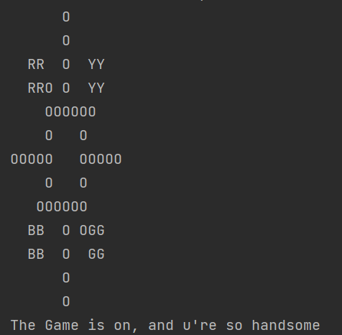
然后红色的回合出了个新棋子
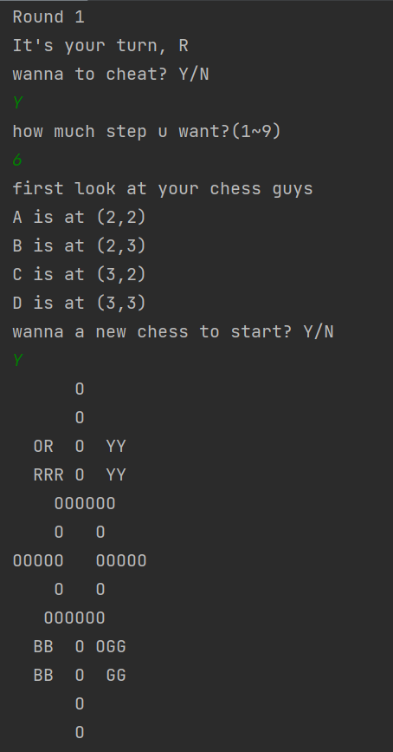
- 在蓝色的回合里，我们试试错误的输入
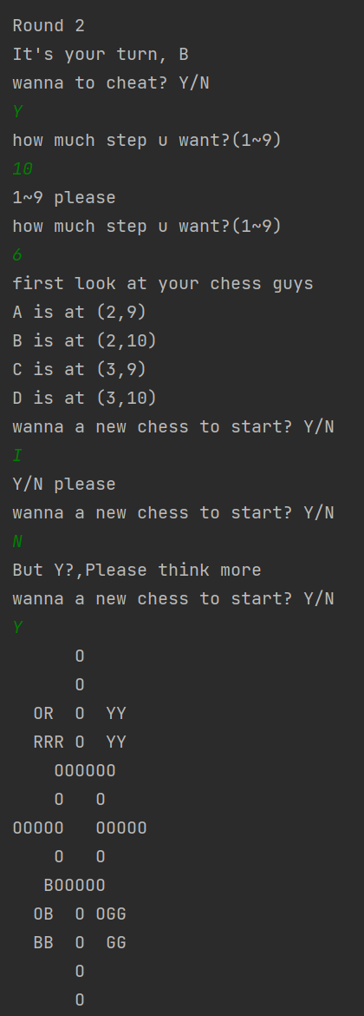
另：此处没有考虑输入一个字符串，这不是正常发生的情况，可能会导致一下刷新很多行，一般对游戏没有影响，故不考虑使用scanf_s替代

如果投出的不是6直接跳过回合
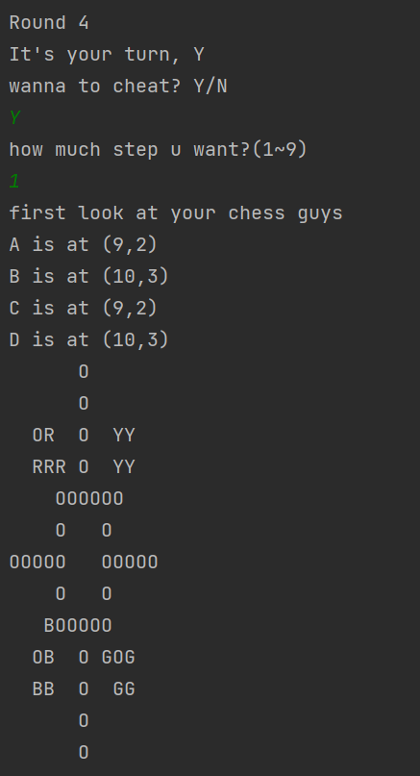
- 我们快进到下一轮看看红色的走棋和蓝色其他的错误输入
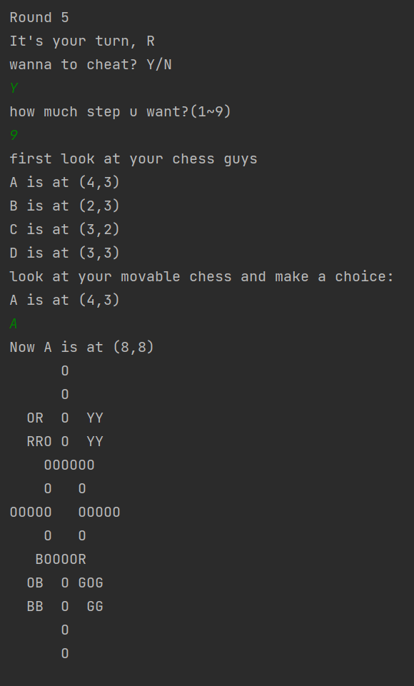
字母R前进了9格
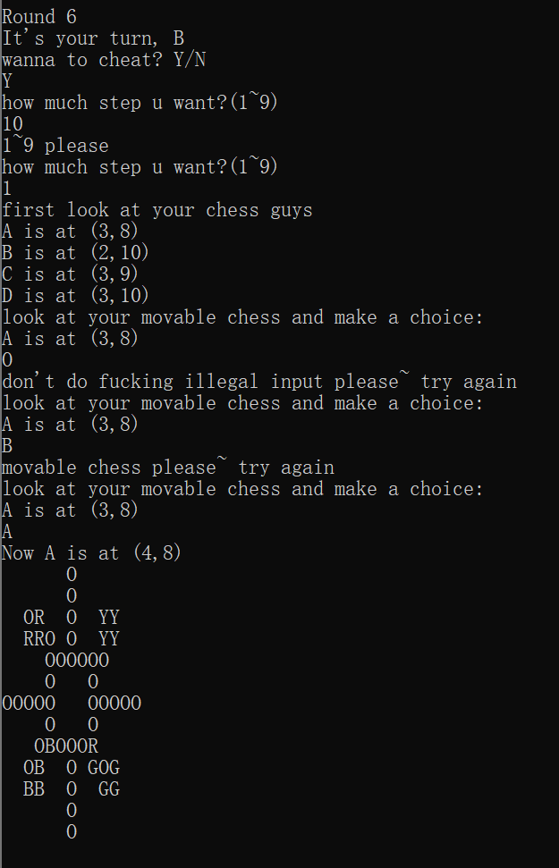尝试了其他错误输入（同时这里判断以及走棋还用了switch的特性简化）（他太爱链表环了）
switch (chmove_chess)//错误输入类型：1还未出发的棋子；2已经到达的棋子；3甚至不是一个棋子
{
case 'D':
movechess = movechess->next;
case 'C':
movechess = movechess->next;
case 'B':
movechess = movechess->next;
case 'A'://这里是红色的移动
//printf("DEBUG2\n");
if (!movechess->start || movechess->chess_place.SNj == 0)//到达了或者还没出发//修改5
{
printf("movable chess please~ try again\n");
switch (chmove_chess)
{
case 'B':
movechess=movechess->next;
case 'C':
movechess=movechess->next;
case 'D':
movechess=movechess->next;
case 'A':
break;
}
goto Move;
}
- 用绿色棋子把红棋子踩回出发点
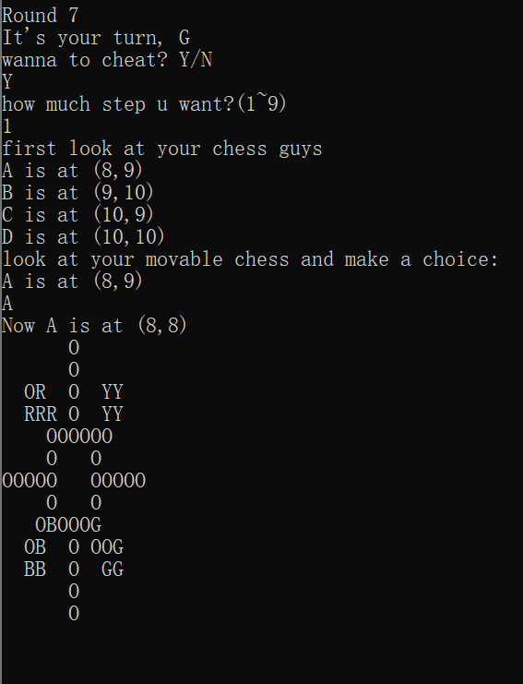
- 让两个蓝色棋子重叠
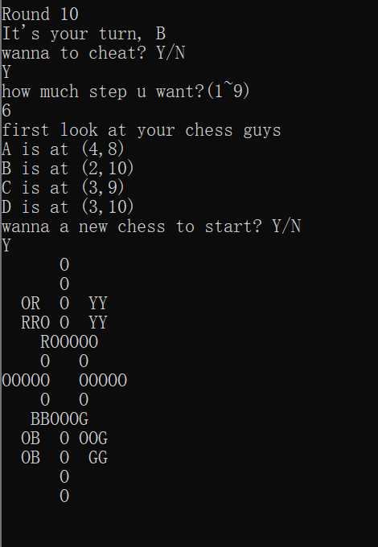
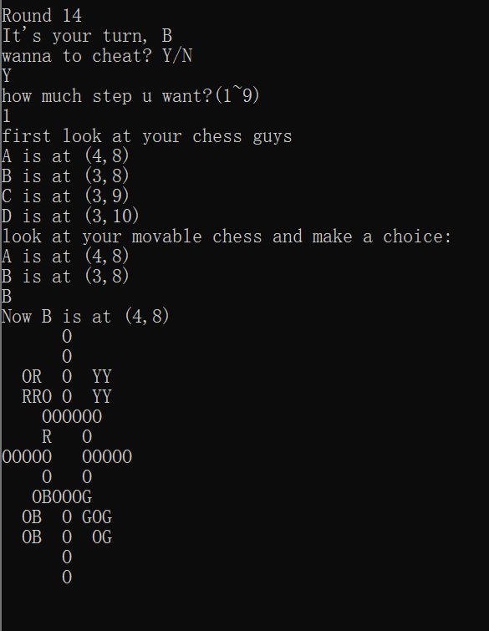
- 弹回的红色棋子
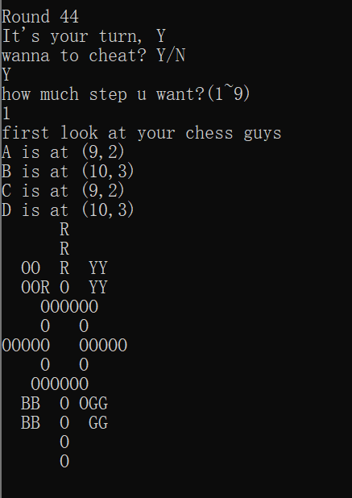
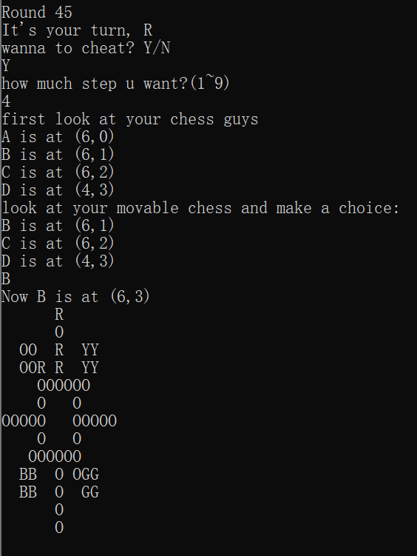
最后结束时用一种奇妙的方法（getchar()）暂停终端的显示
if(RED->approched==4)
{ printf("Game over, RED is the winner");}
else if(BLUE->approched==4)
{ printf("Game over, BLUE is the winner");}
else if(GREEN->approched==4)
{ printf("Game over, GREEN is the winner");}
else if(YELLOW->approched==4)
{ printf("Game over, YELLOW is the winner");}
getchar();
return 0;
- 最后展示一下4个电脑玩家发癫式游戏
电脑下棋（如果超链接点不开就麻烦gg手动看一下了（雾））
以上为核心代码的实现，因为还未加入GUI所以坐标未标明，终端不刷新，阅读很痛苦
Phase 2：GUI的实现，Qt的自学与运用
环境 Qt creator (6还是8来的，忘了)，MinGW64，qmake
- 图形界面的设计（略）
- 重启功能的实现
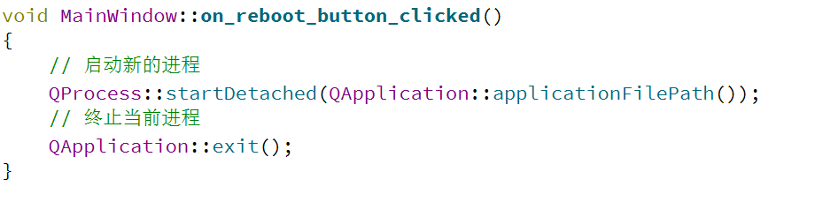
- 诸如此类为了防止gg们错误输入搞破坏的按钮能否按判断
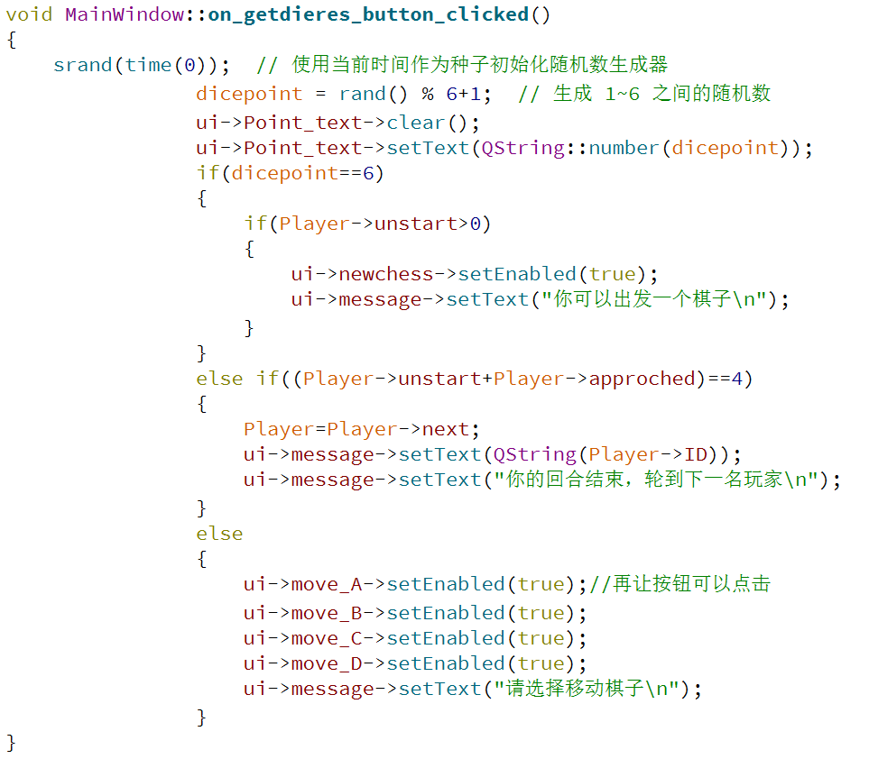
- 核心代码部分，与前述C版本差不多，略
- 打包为可执行文件）
<1>进行release版本构建
<2>利用Qt自带的命令行工具和Enigma Virtual Box进行打包，实现较为简单，略
Last but not least, 助教gg和老师新年快乐，身体健康~

